四川中衡检测技术有限
报告书信息网上公示内容填报表 ZLJL/43-01
报告书名称 | 四川桦星科技有限公司职业病危害定期检测
用人单位名称 | 四川桦星科技有限公司 |  | 联系人 | 杨总
用人单位地址 | 绵阳市北川羌族自治县通泉镇黄江村一组
技术服务项目组成员 | 刘华强、任勇、罗先双
现场调查人员 | 刘华强、任勇、罗先双 | 现场调查时间及照片 | 2023.3.28 | 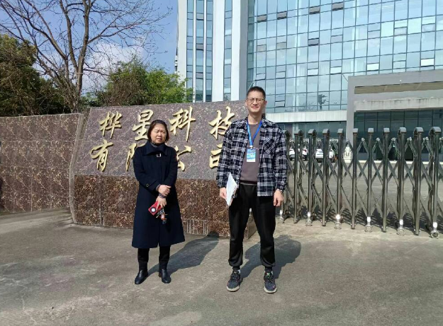
现场采样人员 | 刘华强、任勇、罗先双 | 现场采样时间及照片 | 2023.3.29 | 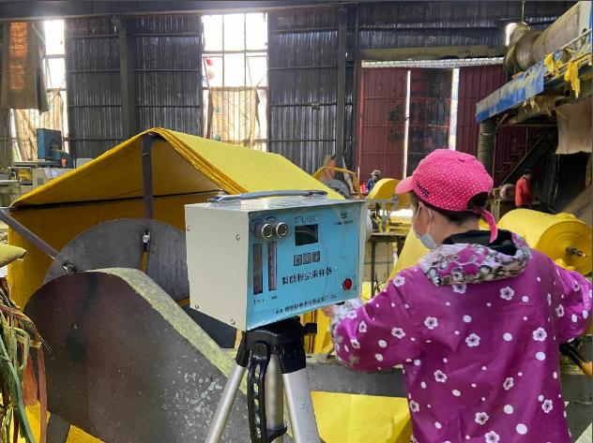
现场检测人员 | 刘华强、任勇、罗先双 | 现场检测时间及照片 | 2023.3.29
用人单位陪同人员 | 杨总

